**常见的实验方法梳理（气压）——拓展提升任务**

1．如图1所示，连接好装置和压强传感器。气密性良好的烧瓶内充满CO2。分别用注射器向烧瓶中迅速注入等量的水、饱和石灰水和40%的氢氧化钠溶液，关闭活塞，一段时间后再振荡烧瓶。观察传感器所示气压变化如图2所示。下列说法不正确的是

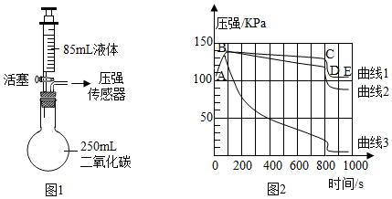

A．曲线2代表加入的是水

B．吸收CO2用NaOH溶液较合适

C．AB段气压增大的原因之一是液体的添加使气体体积缩小

D．曲线1中CD段气压“急速”减少的原因是振荡烧瓶使瓶内气体迅速反应

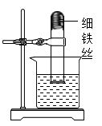2．把一团光亮的细铁丝塞入大试管中，将试管倒插水中后再固定好（如图），放置足够的

时间（约一周，室温不变）后，观察到铁丝表面有_____生成，此时

试管内的气压_____（填“大于”、“小于”或“等于”）大气压，

试管内水面将_____ （填“上升”、“下降”或“不变”）。

3．炎热的夏天，在家中可以自制汽水来消暑解热。

【制备材料】1.5g小苏打、1.5g柠檬酸、蔗糖、果汁、凉开水、

500 mL饮料瓶

【制备流程】

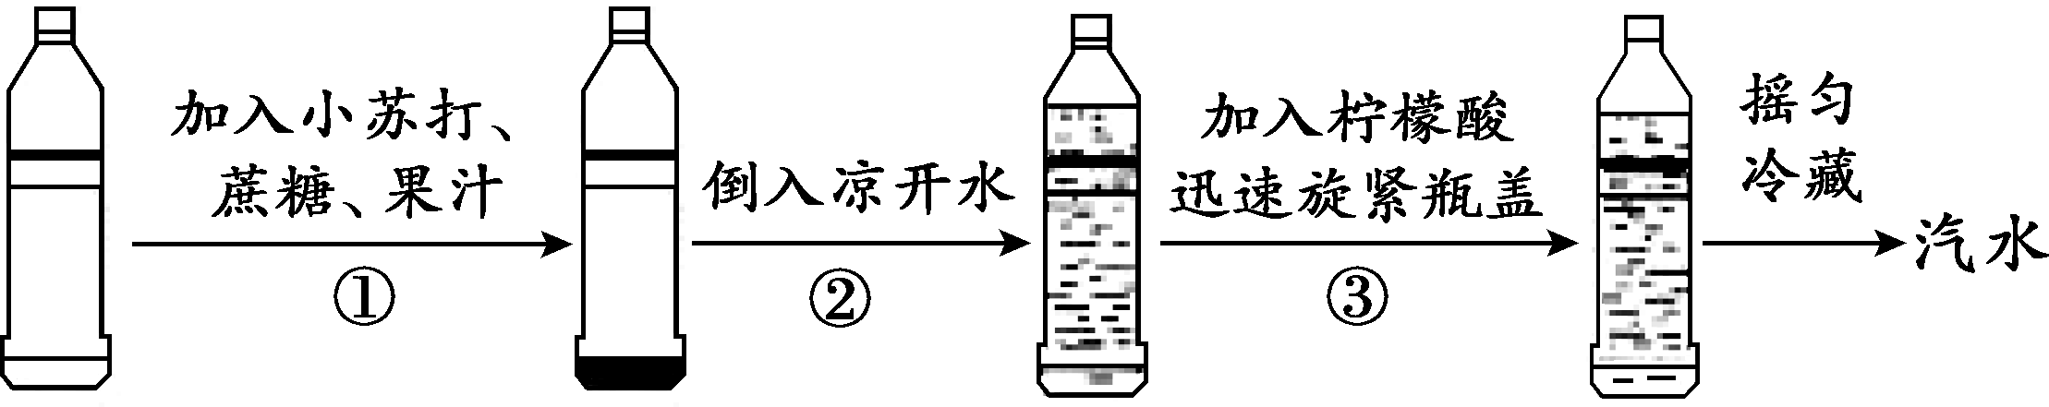

【查阅资料】打开汽水瓶盖，瓶内压强减小，气体的溶解度减小，会有大量气体逸出。

喝汽水后会打嗝，因为汽水到胃中后，温度升高，气体的溶解度减小。

【问题讨论】

（1）请结合资料解答I和 II。

|  |  |  |
| --- | --- | --- |
|  | I | II |
| 问题 | 步骤②中为什么要用凉开水制汽水？ | 步骤③旋紧瓶盖后，为什么汽水中的气泡会由多变少直至不再冒出？ |
| 答案 |  |  |

（2）制汽水时，利用了小苏打能与柠檬酸反应产生气体的性质，由此推测下列能与柠檬酸反应的物质有 。

A．镁带 B．铜片 C．食盐 D．鸡蛋壳

H:\化学一模\化学图1.tif4．下图为某化学小组的同学设计的研究氢氧化钠性质的趣味实验（实验前止水夹K1、K2、K3均关闭）。

实验过程：① 向下推注射器，将氢氧化钠浓溶液注入瓶中。

② 打开K1和K3，C中部分液体流入A。

③ 关闭K1，打开K2，风哨鸣叫，B中部分液体流入C。

（1）实验过程② ，C中部分液体倒吸入A的原因是 （用化学方程式表示）。

（2）能说明氢氧化钠与盐酸发生了化学反应的现象是 。

（3）解释风哨鸣叫，B中部分液体流入C的原因________________________。

5．利用下图所示装置进行如下实验（装置气密性良好，实验前K1、K2、K3均处于关闭状态）。

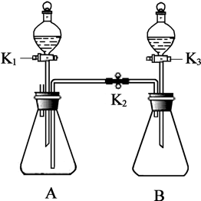 （1）研究可燃物燃烧条件

若A装置的锥形瓶中放一小块白磷，白磷不燃烧。

分液漏斗中放入80℃的热水，打开K1，使热水流入锥形

瓶中浸没白磷，关闭K1，白磷仍不燃烧。打开K2、K3，

待液体注入锥形瓶后关闭K3，观察到A中有气泡产生且

白磷燃烧，则B中反应的化学方程式为 ，

由此得出可燃物燃烧的条件是 。

（2）研究碱的性质

若A装置的锥形瓶中放入滴有酚酞的氢氧化钙溶液，分液漏斗中盛放足量的稀盐酸，B装置的锥形瓶中充满二氧化碳，分液漏斗中盛放一定量的氢氧化钠溶液。

①实验时，打开K1，滴入稀盐酸至A中溶液恰好变为无色，关闭K1，A中反应的化学方程式为 。

②后续实验过程中观察到A中液体流入B中，B中溶液变红且变浑浊，产生该现象的实验操作是 ，使A中液体流入B中的原因是 。